APENDICES

APÉNDICE A
Diseñó Experimental
Modelo en el diseño Experimental.
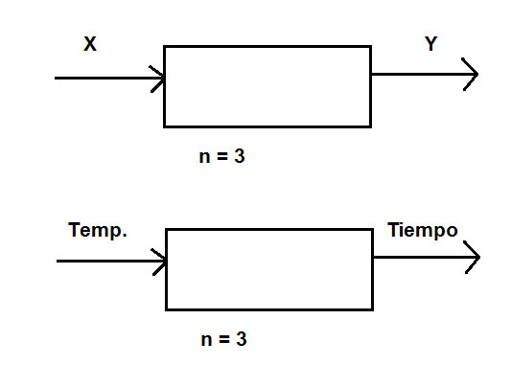

Modelo en el diseño Experimental.

Yij = u + Tj + Eij

Tabla de datos, Procedimiento de varianza, modelo matemático.
tiempo | 85°C | 80°C | 90°C
0 | 29 | 29 | 30
2 | 35 | 35 | 36
4 | 45 | 43 | 45
6 | 53 | 53 | 55
8 | 65 | 65 | 65
10 | 72 | 75 | 74
12 | 75 | 82 | 83
14 | 80 | 85 | 85
16 | 72 | 75 | 87
18 | 67 | 71 | 90
20 | 64 | 67 | 83
22 | 62 | 64 | 76
24 | 60 | 60 | 71
26 | 58 | 58 | 67
28 | 55 | 55 | 63
30 | 54 | 53 | 60

Procedimiento de Varianza.
ANOVA unidireccional: C6 vs. C7

Fuente GL SC MC F P
C7 14 1342,0 95,9 5,33 0,329
Error 1 18,0 18,0
Total 15 1360,0

S = 4,243 R-cuad. = 98,68% R-cuad.(ajustado) = 80,15%

Gráficas de residuos para C6

ANOVA unidireccional: C6 vs. C8

Fuente GL SC MC F P
C8 13 1054 81 0,53 0,809
Error 2 306 153
Total 15 1360

S = 12,37 R-cuad. = 77,50% R-cuad. (Ajustado) = 0,00%

Gráficas de residuos para C6

ANOVA unidireccional: C6 vs. C9

Fuente GL SC MC F P
C9 14 1328,0 94,9 2,96 0,429
Error 1 32,0 32,0
Total 15 1360,0

S = 5,657 R-cuad. = 97,65% R-cuad. (Ajustado) = 64,71%

APÉNDICE B
Las pruebas de la formulación de la pulpa de fruta se iniciaron con las proporciones que se muestran en la tabla 2.4.1.1:
FORMULACIÓN 1
INGREDIENTE | PORCENTAJE | GRAMOS
Naranjilla | 35 | 55
Mango | 35 | 55
Agua | 30 | 50
Total antes de escaldar | 100 | 160

157---100% 157---100
55------x 50------x
FORMULACIÓN 2
INGREDIENTE | PORCENTAJE | GRAMOS
Naranjilla | 35 | 55
mango | 35 | 55
AGUA | 30 | 50
SUMATORIA | 100 | 160

Peso final
% de Rendimiento = * 100 Ec. 1
Peso inicial

% de rendimiento= (134.7/151)*100= 89.2 para naranjilla escaldada después de pelar
%rendimiento = (148.4/157)*100= 94.52 para naranjilla escaldada antes de pelar
% de rendimiento= (93/120)*100= 77.1 para tomatillo escaldado después de pelar
% de rendimiento=(95.5/123)100=77.6 para tomatillo escaldado antes de pelar

APÉNDICE C
PRUEBA DE EVALUACIÓN SENSORIAL, FORMATO Y RESULTADOS.

Nombre____________________________ Fecha: ___________
PRODUCTO: PULPA DE FRUTAS COMBINADAS
Pruebe las muestras de limonada que se les presente e indique según la
escala su opinión sobre ellas
ESCALA | 275 | 809 | 996 | 775 | 887
Me gusta mucho
Me gusta
Me gusta ligeramente
Ni me gusta ni me disgusta
Me disgusta
Me disgusta mucho

Comentarios: ________________________________________________
______________________________________________
MUCHAS GRACIAS

DONDE:

275: mora con frutilla
809: naranjilla con mango
996: mango con papaya
775: tomatillo con frutilla
887: Durazno con mango

De donde se escogieron las muestras 809 y 775 con mayor aceptabilidad la encuesta se realice a amas de casa, profesores, y demás personas en un total de 20 aproximadamente

 | ¿Acepta el producto?
No de jueces | Si | No
1 | X
2 | X
3 |  | X
4 |  | X
6 | X
7 | X
8 | X
9 |  | X
10 | X
11 | X
12 | X
13 | X
14 | X
15 |  | X
16 | X
17 | X
18 | X
19 | X
20 | X
21 | X
22 | X
23 |  | X
24 | X
25 | X
26 | X
27 | X
28 | X
29 | X
30 | X
31 | X
32 | X
33 | X
34 | X
35 | X

Total de respuestas positivas
% de aceptación = * 100 Ec. 2
No total de jueces
30
% de aceptación = * 100 = 85.71 %
35
5
% de rechazo = * 100 = 14.28 %
35

APÉNDICE D
Informe de laboratorio para recuento de mohos en pulpa de frutas.

Recuento de mohos y Levaduras.
Límites Permisibles
Requisitos | Mínimo | Máximo
Recuento de mohos y levaduras  UPC/g | 1000 | 3000

Muestras | UPC/g
Agua de Peptona 10⁰ | Incontables
Agua de Peptona 10⁻¹ | 257
Agua Peptona 10⁻² | 21

En la pulpa de fruta se pudo observar crecimiento de mohos y levaduras utilizando un medio de cultivo general (PDA). En donde se enriqueció la muestra en agua de peptona. Se procedió a sembrar en masa utilizando como inhibidor bacteriano Acido tartarico al 1 %. Para acidificar el medio y tener un PH optimo de crecimiento de 3,0 – 4,0
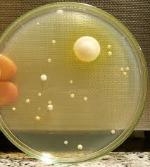

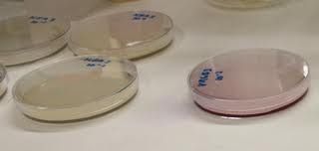

APÉNDICE E
Tablas para Pasteurización de valores z = 10 °F y z = 18 °F
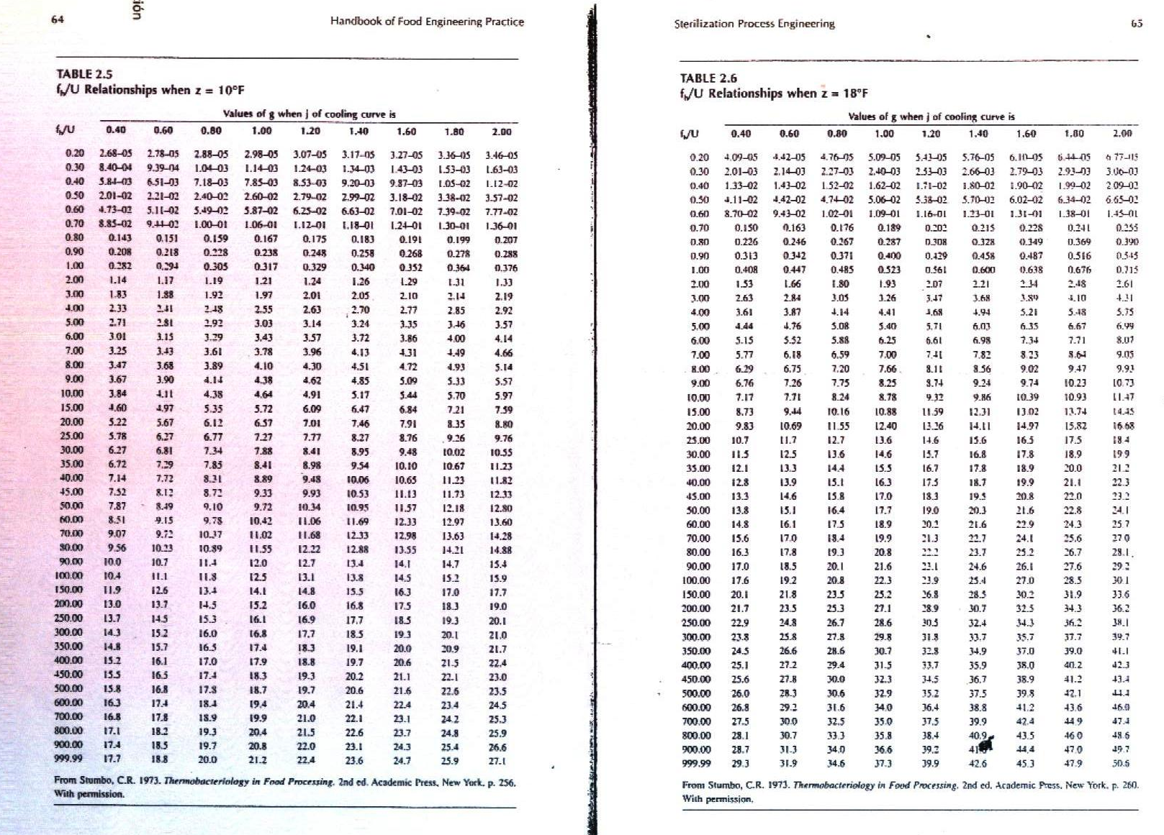
APÉNDICE F

Determinación del contenido final de Vitamina “C” en las pulpas de frutas.
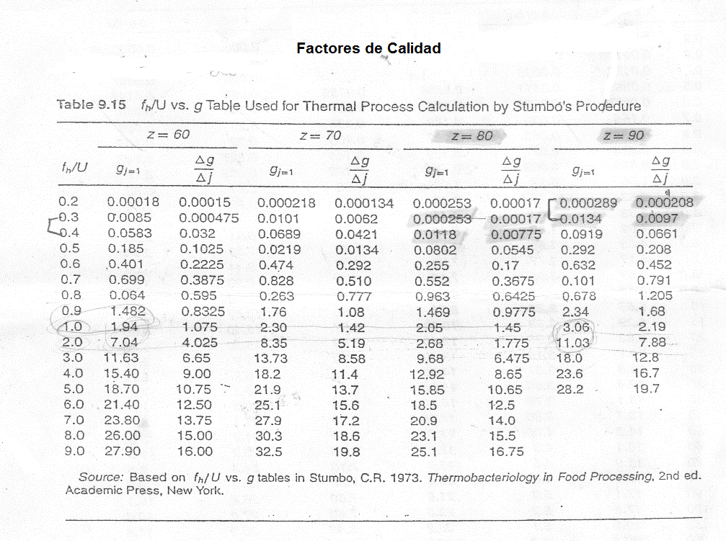

APÉNDICE G
Tablas de coeficientes para las ecuaciones físicas de cp,$ρ$ ,K para agua, azúcar y hielo.
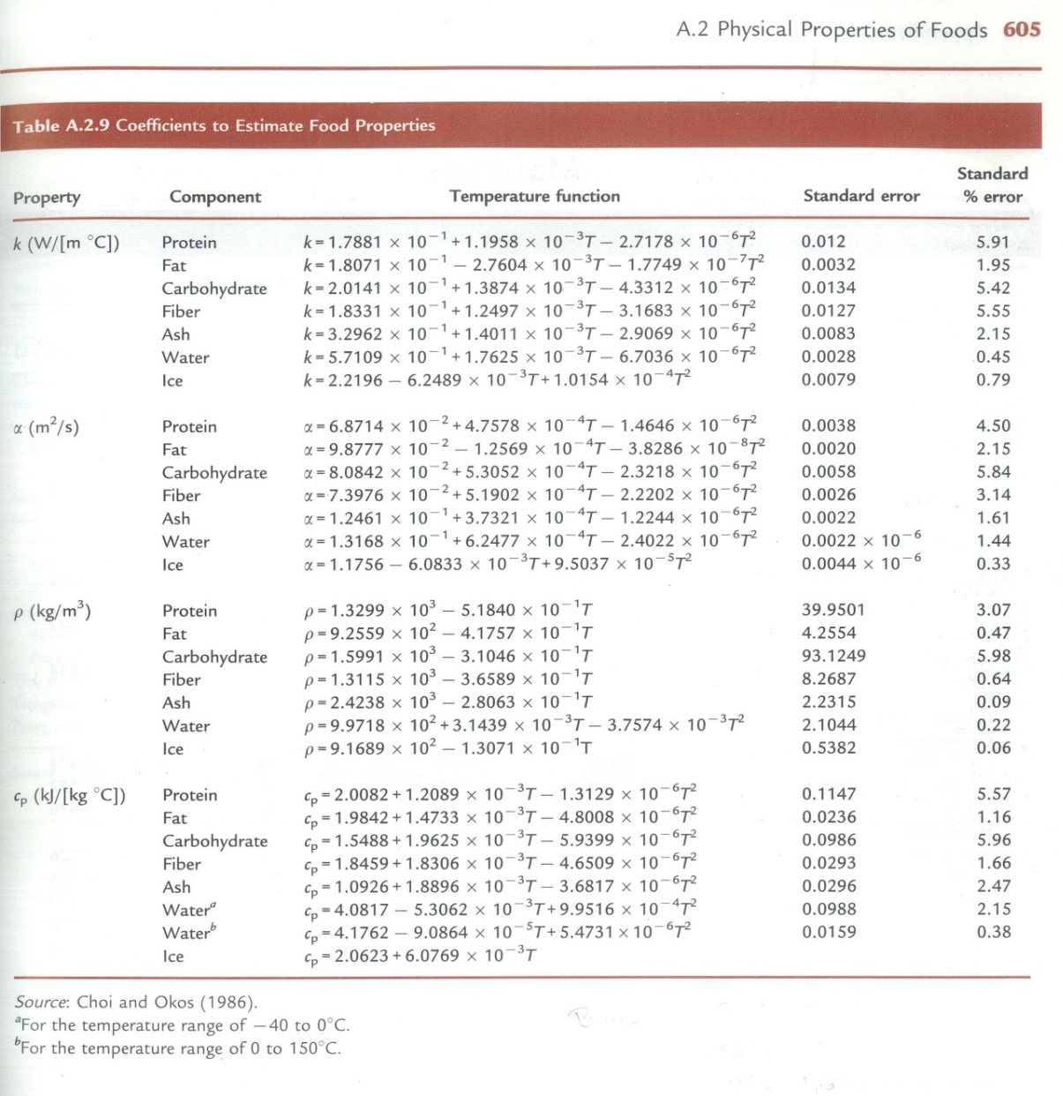

Fuente: Choi y Okos M. R. Physical and Chemical Properties of Food. 1986

APÉNDICE H
Graficas de P y R para el cálculo de Fourier
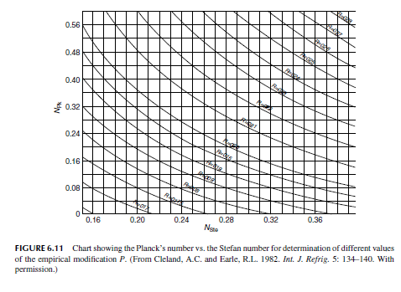

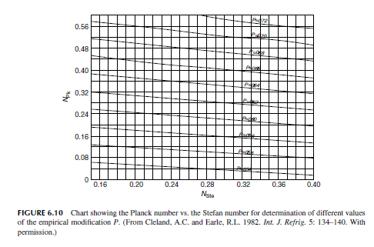

APÉNDICE I
VALORES DE w1 y w2
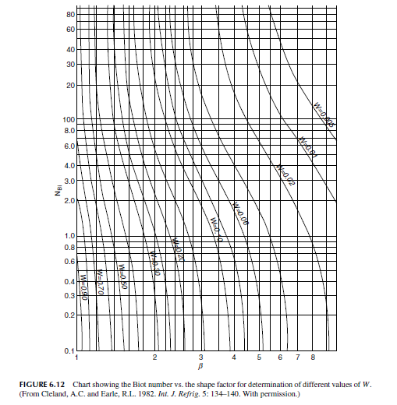

APÉNDICE J
Plano 1. Diseño de la planta propuesta

